**1. Správne urči svetové strany. Začni kde ti to ukazuje šípka a nájdi poklad**

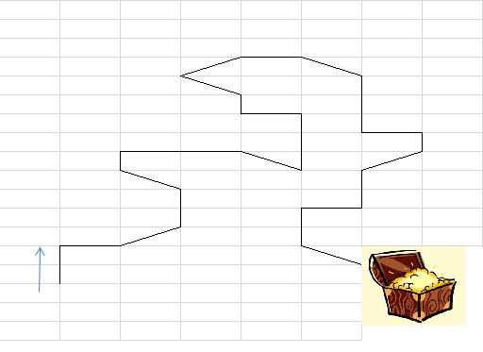

Napr. S – V - ………………………………………………………………………………………………………………………………………………………………………………………………………………………………………………………………………………………………………

**2. Urči geografické súradnice**

12° j. g. š., 150° v. g. d. ........................................... more

80° s. g. š., 40° z. g. d. ……………………………. ostrov

0° g. š., 0° g. d. ....................................................... záliv

40° s. g. š., 100° z. g. d. .......................................... svetadiel

40° s. g. š., 20° z. g. d. ............................................ oceán